Aanvraag subsidie Brede School
Jaarplan 2019 – 2020

Opsturen Persoonlijk afgeven
Welzijnshuis Welzijnshuis
t.a.v. Christine Veys Loket kinderopvang en onderwijs
Opvoeding en Onderwijs t.a.v. Christine Veys
Abingdonstraat 99 Abingdonstraat 99
9100 Sint-Niklaas 9100 Sint-Niklaas
Of per mail naar Maandag tem vrijdag
christine.veys@sint-niklaas.be 8.30 uur tot 12.00 uur
Dinsdag ook van 16.30 uur tot 19.00 uur

Meer info
Tel.: 03 778 63 65
onderwijs@sint-niklaas.be

Waarvoor dient dit formulier?
Dit formulier is geldig vanaf 1 april 2019

Met dit formulier kunnen scholen op het grondgebied van Sint-Niklaas een subsidie aanvragen in kader van Brede School conform het subsidiereglement (gemeenteraad 22 maart 2019).

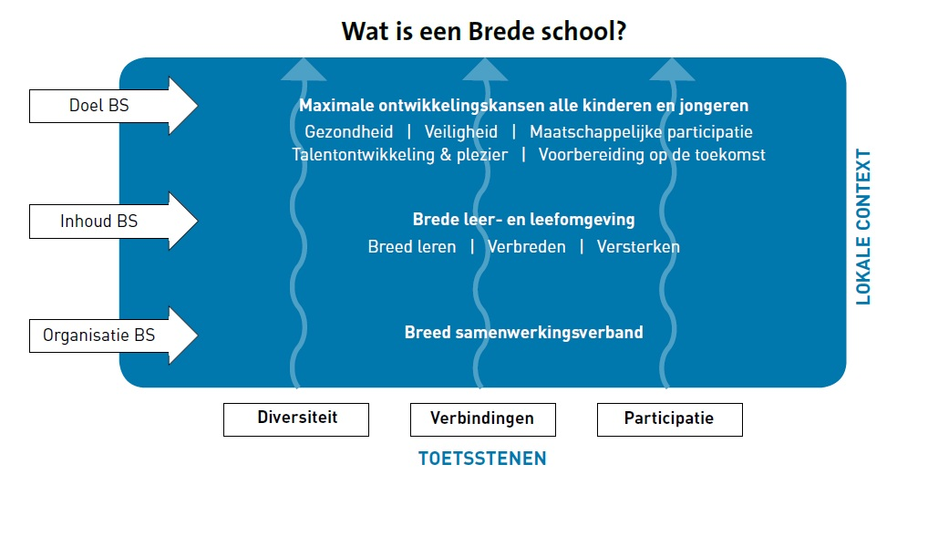
Een brede school in Sint-Niklaas zet in op maximale ontwikkelingskansen voor alle kinderen gericht op:
- talentontwikkeling en plezier en/of
- samen gelukkig leven.

De brede school richt zich op activiteiten die:
- aandacht hebben voor buurt- en ouderparticipatie;
- zowel binnen als buiten de schoolmuren kunnen plaatsvinden;
- en zowel binnen als buiten de schooltijd plaatsvinden.

Tegen wanneer bezorgt u ons dit formulier?
De aanvraag moet uiterlijk 15 mei 2019 ingediend worden

Wat hebt u nodig om het formulier in te dienen?
De handtekening van een lid van de schooldirectie

In te vullen door de aanvrager

Informatie over het project.

1. Vul hieronder de gegevens in van de aanvragende school (= van de vestiging waar het project uitgevoerd wordt). Deze vestiging moet in Sint-Niklaas liggen.

Naam school:

Straat en nr. (ev. Busnr.):

Postcode en gemeente:

Telefoonnummer:

2. Vul het rekeningnummer in waarop de subsidie gestort kan worden.

Rekeningnummer IBAN:

3. Vul de gegevens van de persoon in die als contactpersoon fungeert voor jullie brede school project.

Voor- en achternaam:

Telefoon/gsm:

e-mailadres:

4. Duid aan rond welk(e) thema(‘s) jullie willen werken en geef een titel aan jullie project.

talentontwikkeling en plezier: kinderen en jongeren onderwijs kunnen genieten en een opleiding krijgen, de vrijheid hebben om te spelen, de mogelijkheid hebben om hobby’s, sport, cultuur en ontspanning te ontdekken en te beleven.

samen gelukkig leven: inzetten op gelukkig en gezond zijn en op hulp voor wie het moeilijk heeft.

Titel project:

5. Beschrijf noden en mogelijkheden van de school en de buurt (omgevingsanalyse).

Geef duidelijk aan wat de maatschappelijke uitdagingen zijn in de buurt en op school.

6. Met welke partners ga je samenwerken om tegemoet te komen aan de noden en mogelijkheden?

Het realiseren van een brede school vanuit de noden en wensen van kinderen en de buurt, vraagt een intensieve samenwerking tussen partners.

Nr. | Naam partner | Manier van samenwerken en motivatie | Naam contactpersoon contactgegevens

7. Strategische doelstellingen op lange termijn (duurzaam).

Welke doelstellingen wil de Brede School bereiken bij het werken aan de integrale ontwikkeling van kinderen en jongeren? Geef hierbij telkens de link met de noden en mogelijkheden.

8. Operationele doelstellingen

Wat wil de Brede School in het schooljaar 2019-2020 concreet bereiken met ouders, partners, de buurt, kinderen en jongeren?

9. Schets de win-win situatie voor de school, de kinderen en de partners (verankering).

10. Uitwerking: welke activiteiten zullen worden georganiseerd? Wanneer zullen de activiteiten plaatsvinden? Hoe ga je die activiteiten organiseren?

11. Wat is vernieuwend aan jullie project?

Budgetraming 2019-2020

12. Welk subsidiebedrag wil u ontvangen?

U kunt een budget aanvragen van maximum 5.000 euro.

€
Subsidiebedrag:

13. Vul de geplande uitgaven in.

Nr. | Omschrijving | Geraamde kosten
 | [Vul post in] | €
 | [Vul post in] | €
 | [Vul post in] | €
 | [Vul post in] | €
 | [Vul post in] | €
Ondertekening

16. Vul de onderstaande verklaring in.

Ik bevestig dat alle gegevens op dit formulier volledig en correct ingevuld zijn.
Ik verklaar dat ik mij engageer om expertise rond brede school te delen met andere scholen.
Ik verklaar aanwezig te zullen zijn op de toelichting van ons Brede School project voor de jury op woensdagmiddag 22 mei 2019 in het stadhuis.

Datum: Handtekening contactpersoon:

/ /

In te vullen en te ondertekenen door een lid van de schooldirectie.
Elke aanvraag moet voor akkoord ondertekend zijn door een lid van de directie.

17. Vul de onderstaande verklaring in.

Ik ga akkoord met deze aanvraag.

Voor- en achternaam:
Functie op school:

Datum: Handtekening:

/ /

